跟卖大师OZON学员开店流程如下：
- 上传营业执照、法人身份证等资料，老师会代为注册
- 加入物流群，预充 ERP 站点费及物流费（根据物流群通知），保障后续操作顺畅。
- 安装 ERP 及选品等辅助软件，完成店铺绑定与调试。
- 通过 ERP 从1688等平台采集核对商品数据并上架。
- 店铺出单后，及时在货源平台采购对应商品，核对订单信息无误后发货。
- 将商品发至中转仓，在ERP填写物流追踪号和相关备注并及时同步物流信息，跟进售后。
无货源模式需预留启动资金包括ERP站点费、物流预充值、产品采购金
全程请谨慎规避侵权、违规风险，保障运营高效有序。
备注：物流发货由我方统一代为处理打包以及渠道，如果想自己发货的学员不在陪跑服务范畴，只负责软件维护。

Ozon 免费教学课程说明
• 教学内容：本课程免费分享，主要讲解跟卖大师软件操作、跟卖运营逻辑、成本利润核算以及选品思路，学习周期 7-15 天，熟练掌握整套跟卖操作即可。课程只系统教学跟卖方案，自建链接、精铺模式不做专项授课，仅可课后交流探讨；后期会更多协助处理发货、沟通运营思路，实操讲解会相应减少，建议大家及时做好学习笔记。后续软件会更新精铺相关功能，若大家后续想拓展运营方向，可随时联系老师沟通。课程讲解内容均以平台当前生效规则为准。
• 学员须知：店铺日常运营需要大家自主打理，平台规则会不定期更新，建议主动留意官方公告，灵活调整运营方式。运营过程中可能会遇到政策更新、物流时效波动、客户争议等各类不确定情况，由此产生的店铺影响与经营损耗，还需大家自行承担。建议提前做好至少三个月的长期运营规划，再上手实操。
• 收益提示：没有百分百盈利的生意，运营需要双方共同用心。

OZON资料
咱们先从第一步注册店铺开始
这是ozon中国的官网:
https://seller.ozon.ru/ch/
麻烦准备下相关的注册材料
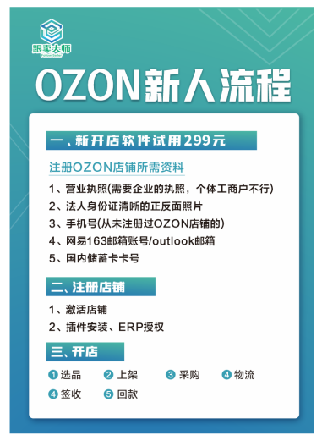
跟您确认一下，您是否持有有效的营业执照？
营业执照您可以自己办理，也可交由我方代为联系财务公司办理。

老师可以帮忙代注册，下店率更高；要是你们想自己注册也可以，但下店率不太稳定，
如需老师注册请将相关材料请拍照到群里，方便注册
拍照规范请参考下图
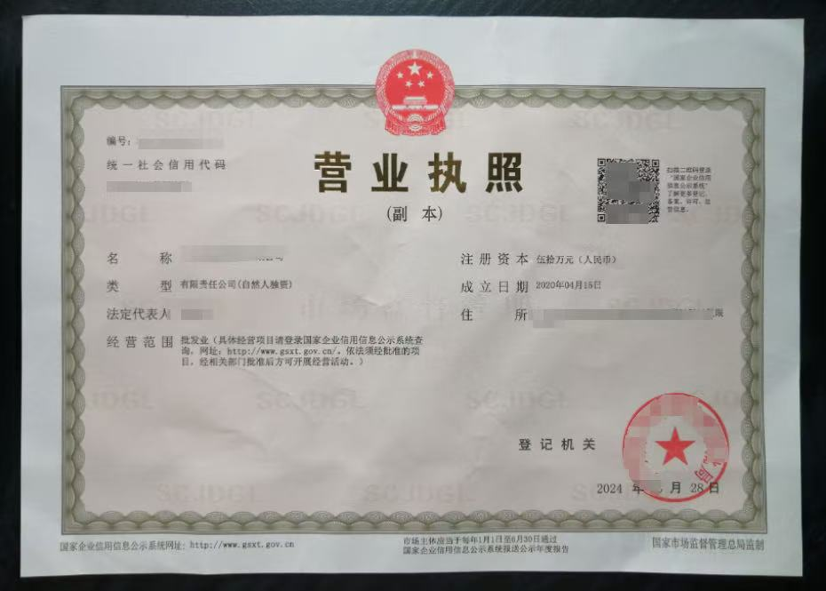
拍摄时确保证件四个边角全部清晰露出

你们看看是让老师帮忙还是自己来？
如需自行注册仓库，相关设置请参考下方视频
已有自营店铺，请优先完成店铺数据迁移。
另外收款用的 PingPong（第三方正规收款机构，收1.2%手续费，帮着审核外汇入境），学员提供资料和收款卡，自己或老师都能帮忙注册，注册链接我会发你们。
注册链接：
https://us.pingpongx.com/entrance/signup?cb=true&inviteCode=BbMNFf808
• 操作流程：
1. 点击链接完成注册
2. 选择“个人认证”
3. 用法人的支付宝或微信扫脸完成认证（注意：不可多次认证哦）
4. 绑定法人的银行卡
另外，请确保电脑上配备下述所需软件
请在电脑上搜索并安装以下必备软件：
• ToDesk
• WPS
• 向日葵
• 智赢 ERP
• 微信
• Microsoft Edge 浏览器
电脑使用注意事项
为了保证电脑运行稳定，建议不要安装以下软件：
• 网络游戏
• 360 杀毒软件

店铺申请下来了，麻烦加一下物流群
“物流群二维码”
仔细看看群里的规则，还有物流费预充的要求。
物流费会在发货后同步到 ERP 里，另外每单要加3块钱打包费，这是市场行情。

后续我们将依照出单标准流程全程实操，导师免费陪跑，直至店铺出单。
陪跑内容：OZON平台选品，上架，出单，采购，发货，提款
运营前请自行完整知悉并严格遵守OZON平台公示全部规则条款。
选品是以跟卖为主，由于精铺模式复杂，不便于教学，等后期有余力的同学再进一步探讨，不作为陪跑内容。

望知悉： Ozon 免费教学课程讲解内容以平台当期有效规则为准；平台规则存在动态更新可能，学员需主动跟进平台官方公告并适配运营方案。因运营属于学员自己的要务，未及时知悉后续新规产生的店铺处罚、经营亏损等一切风险，由学员自行负责。

重点提醒！
店铺里的相关广告一定要关掉，不然会产生额外费用
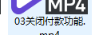
还有，OZON 会自动把咱们的商品拉去参加平台活动，可能会把价格压得很低，导致咱们亏本，一定要定期进去删掉这些活动
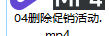
我们先安装相关的软件：AI自动选品、ERP
这是跟卖大师ERP的官网：
https://ozon.genmaidashi.com/
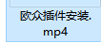、
您先看看视频，试试会不会自己安装，先安装好插件再进行ERP绑定
如果有不懂的在群里咨询。

插件安装完成后，进入选品环节
首选我们需要先采集商品
“07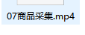”
商品采集完毕后，可在选品列表查看已采集商品，随后即可开展筛选工作。
选品请严格遵循 OZON 现行平台规则，重点留意以下要求：
•国内国际大牌如：华为、小米等
• 严禁上架平台禁售商品，包括武器、管制刀具、电子烟、烟草、酒精、窃密设备、仿牌侵权商品、濒危动植物制品、处方药、成人情趣用品、珠宝、COVID-19 测试剂、水烟壶、烟斗等；
• 带电产品、婴童用品、日化美妆等品类，上架前确认是否需要 EAC 等海关联盟认证，缺少对应资质切勿上架；
• 禁止无授权使用品牌商标、影视动漫 IP，杜绝外观仿款，规避知识产权侵权风险；
• 商品类目务必准确选择，不可错放类目规避审核，违规将产生罚款；
• 标题、图片、描述不得夸大功效、虚假宣传，实物与页面信息保持一致；
• 液体、粉末、强磁、带电带电池商品，提前确认物流运输限制，评估发货可行性；
• 食品、保健品、医疗器械等特殊类目准入门槛极高，跨境卖家若无俄罗斯本土注册资质，不建议布局；
• 选品前认真查阅 OZON 知识库完整条款，一切以平台最新官方规则为准。

OZON 知识库链接如下，请仔细查阅。
https://global-help.ozon.com/zh/policies/product-rules-and-documents/product-rules/special-categories?__rr=1&region=CHN
海关实施对中重稀土、稀有金属包括(钆、
钇、铈、钕、铒、镱、铂、钋、镭、锕、
钍、铀、钚、铜、铜、锿、锂、铼、镓、
铟、锗、钛、锆、铪、钽、钨、钼、铼、
磅、铋、铟、锑、钐、铽、镝、钪、铍、
铌、钍、镍、锰等和各类型金属锭、金属制、模具、金属原材料等高密度货物)、石墨等两项专用、无人机及配件禁止出口物资的出口管制!

8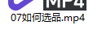
.选品时，需仔细核对商品链接、采购成本及商品重量，上述三项直接影响店铺利润率及收益

请务必保证我方数据与平台信息实时同步、及时更新。
9“数据更新”

特别注意：
若对其中任意一项进行修改，需及时保存，避免商品上架价格错误导致亏损，保障自身收益。
重点注意：
500克为物流渠道分界点，500克以下商品走超轻小件渠道，配送费为3元；超过500克则归入轻小件渠道，配送费增加20元，需向1688客服确认商品准确重量，避免填写错误增加运营成本。
系统默认利润率为13%，新店权重较低，前期不建议修改，待店铺权重提升后，可结合自身运营情况调整。
建议每日上架30-50件商品
商品数量过少会影响店铺展示，过多则可能触发平台限流，需合理控制上架数量，保障店铺正常运营。

今天有选好品了吗？
每日选品完成后，无需收藏商品，直接上架至店铺，以加快出单速度，提升收益。
现将商品上架操作视频发送给您，请查阅。
10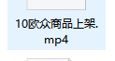
商品上架时，需添加水印及商品前缀，前缀可使用店铺名称或自定义名称，避免使用“123”等简单字符，防止因判重影响店铺权重；
水印可采用图片或文字形式，文字水印建议使用俄文，以适配平台受众，提升商品转化。

若发现已上架商品存在信息错误（如价格、商品参数填写有误），可直接在 OZON 后台修改
11“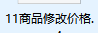”
若商品已参与平台活动无法修改价格，可先进行归档（即下架），
8“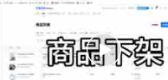”
调整价格后重新上架
9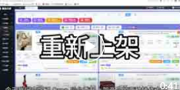

商品上架次日，需及时设置促销活动，以提升平台流量，增加出单机会。商品上架价格为系统测算最低价的2倍，该最低价根据填写的采购成本及商品重量计算，设置促销活动即调整至13%利润率对应的价格。
10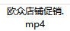

恭喜完成首单交易！请及时采购商品！
后续需将商品发货至我方指定仓库，并在系统中填写物流追踪号及相关备注，其余环节由我方协助处理
首先我们在AI选品的页面找到之前咱们选好的产品，把这款商品的链接找出来。
“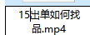”
然后需前往1688或拼多多平台采购对应商品，务必确保采购商品与订单商品一致，避免错发影响店铺口碑
采购完成后，将物流追踪号及备注填写至ERP；
若厂家未发货导致国内追踪号未更新，需每日登录软件更新信息，保障仓库及时发货，提升订单履约率。

同款产品一次性出多单的话，不用一单一单填，直接批量填写订单就行。
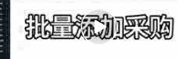
商品出单后保存链接至1688批量采购，后续出单可直接在ERP发起采购。
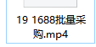
订单发货前，请及时预充物流费用，未及时充值可能导致商品延迟发货，进而降低店铺权重，严重时可能触发平台封店处罚。
13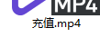
充值完成后，请提交姓名及充值流水号，以便财务及时核对，确保资金快速到账，保障物流环节顺畅推进。

采购及发货过程中，若出现货不对版、虚假订单等异常情况，仓库客服将在专属物流群发布通知，请密切关注群内信息；
同时，异常情况也可能通过选品软件工单形式推送，若 ERP 系统工单模块出现红点提醒，需及时回复处理，
14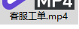
以保障商品退换货流程顺畅，确保订单按时履约

客户签收后资金进入 Ozon 后台审核，绑定 PingPong 全程自动回款，无法手动提现。
订单妥投满 7 天售后保护期，货款计入待结算；账户余额满 60000 卢布自动转出，不足则滚存至下期，不支持提前提款。
批准后会出现以下的页面
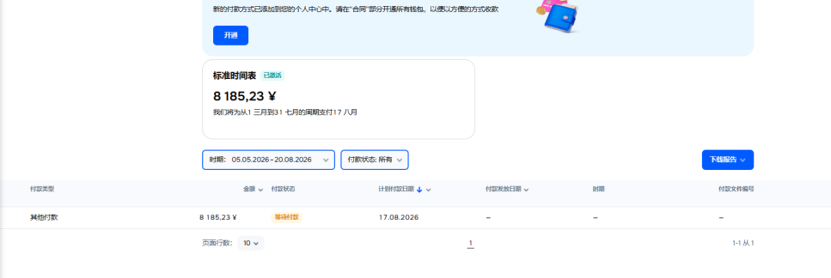
每月分两批自动结算：
1-15 日妥投订单：当月 25-27 日放款
16 日至月末妥投订单：次月 16 日左右放款

Pingpong提现操作基本可实现实时到账
15“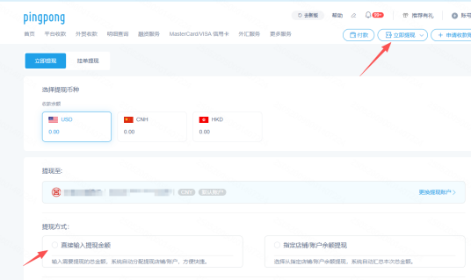”

订单完成后，可对商品进行优化，进一步提升店铺销量及收益：
- 重量核对
在 ERP 发货页面核对商品实际重量与填写重量，若存在差异及时修改，控制物流成本；
- 成本优化，
采购时多渠道比价，或批量采购降低运费及采购成本，修改商品链接中的成本及重量信息后重新上架，提升利润率
9“”
- 爆款备货
对热销商品进行备货，调整发货时间，提升商品链接权重，增加出单量；
16“修改发货时间”
- 热点跟进，关注行业热门趋势，采集对应类目商品，精准匹配市场需求，提升订单量。在采集商品的的时候可以选择你想要类目进行采集
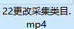
这样我们就可以多出单。
好了，整套操作流程到此结束，祝大家一切顺利！多多精进自我，持续学习新知识！

其他问题

Ozon物流
尊敬的客户：
为保障物流正常运转，跟卖大师物流支持预充值
最低可先充 100 元，费用多退少补。 物流账单实时更新，可在后台自行查询；
余额负数会收到系统提醒并限制部分功能，请及时充值。
充值请备注姓名并确认提交，避免无法核对款项。
“充值”
通知：
选品及打包时务必遵守平台物流尺寸限制：
- 任意单边长度 ≤ 60cm
- 长 + 宽 + 高三边总和 ≤ 90cm
超出尺寸将无法正常发货，容易导致拒收、退回，选品前请优先核对商品及外包装尺寸。
⚠️ 严禁选品 / 发货以下类型：
- 易燃易爆、尖锐利器、液体、粉末、膏状类商品
- 电池
- 药品、食品、化妆品、成人用品
- 国际、国内大牌
- 超大超重、易碎不易打包商品
选品以轻小、好打包、无物流风险为主，提高出单率，降低拒签与售后风险。

GUOO物流的收费标准如下：
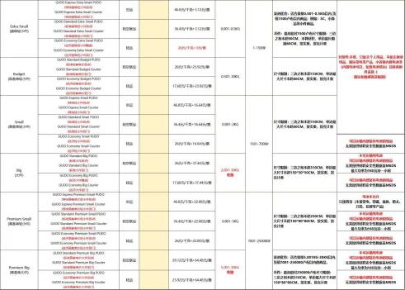
请知悉仓库打包收费与赔付标准

[文件：水镜跨境OZON云仓服务标准及赔偿通知.pdf]
备注：店铺站点管理费10元/站点/月，打包费3元/单

⚠️特别提醒：
- 1688 单号有可能与实际发货物流单号不一致；
- 若未能及时发货，请核查货品是否实际抵达仓库，部分物流信息显示已投递，但货物并未入仓；
- 收件姓名务必备注与 ERP 一致的名称，便于快速查询核对。

到货异常统一通过工单或本群提交处理，请及时查看并处理工单和物流群的信息。
14“工单”

收货地址如下：
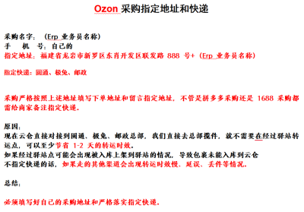

如：
采购名字:张某
手机号:13000000000
指定地址:福建省龙岩市新罗区东肖开发区联发路888+Ozon张某
指定快递:圆通、极兔、邮政
指定快递时效更快，若商家无法发出，可更换其他快递。

退货地址：福建省龙岩市新罗区陈陂陶瓷广场11号楼101C
1688申请退货时间确认→截图到群（包含取件码、商品图片）

物流及库存管理合作要求
- 商品存入我方指定仓库，请实时关注库存，有订单需发货及时填写物流追踪号并通知仓库出库。
- 指定仓库享有 10 天免费仓储，超 10 天每件每日收取 0.5 元仓储费。
- 商品超期后可选择销毁或转运小仓库；转运申请请发至专属物流群。
- 小仓库免费存储 1 个月，存放满 1 个月仍未发货的商品，请自行取回。逾期未处理，我方将统一销毁。
- 请自行制作库存表完成核对
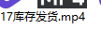

重要提醒：
ERP 备注填写要求： 请及时填写追踪号。 若并非一单对应单个包裹，请备注来货数量、发货数量，方便仓库核对查验。未按要求备注导致货物数量不符，仓库不予承担责任。
我司主营货物代打包、代贴单等前置配套服务。因我方操作失误产生的问题，我方绝不推诿，全权负责。但货物交付物流商之后，后续分拣、中转、末端派送等环节不由我司管控，后程物流各类不可控风险，我司无法提供保障。

Ozon质检单不发货教程
Ozon 质检单（也称质量监管订单/测试单），是 Ozon 平台模拟买家下单的官方抽检，用来核查卖家是否合规。

重点：Ozon质检单不发货教程
如何识别是否是质检单——如果确定不发货的情况下，将质检单的商品采购到学员自己的地址，自己拍照留档。将实物照片+单号+重量+图片（必须是白底，如图所示，一定要清晰。）按模板整理提交给客服上报ozon物流官方仓。
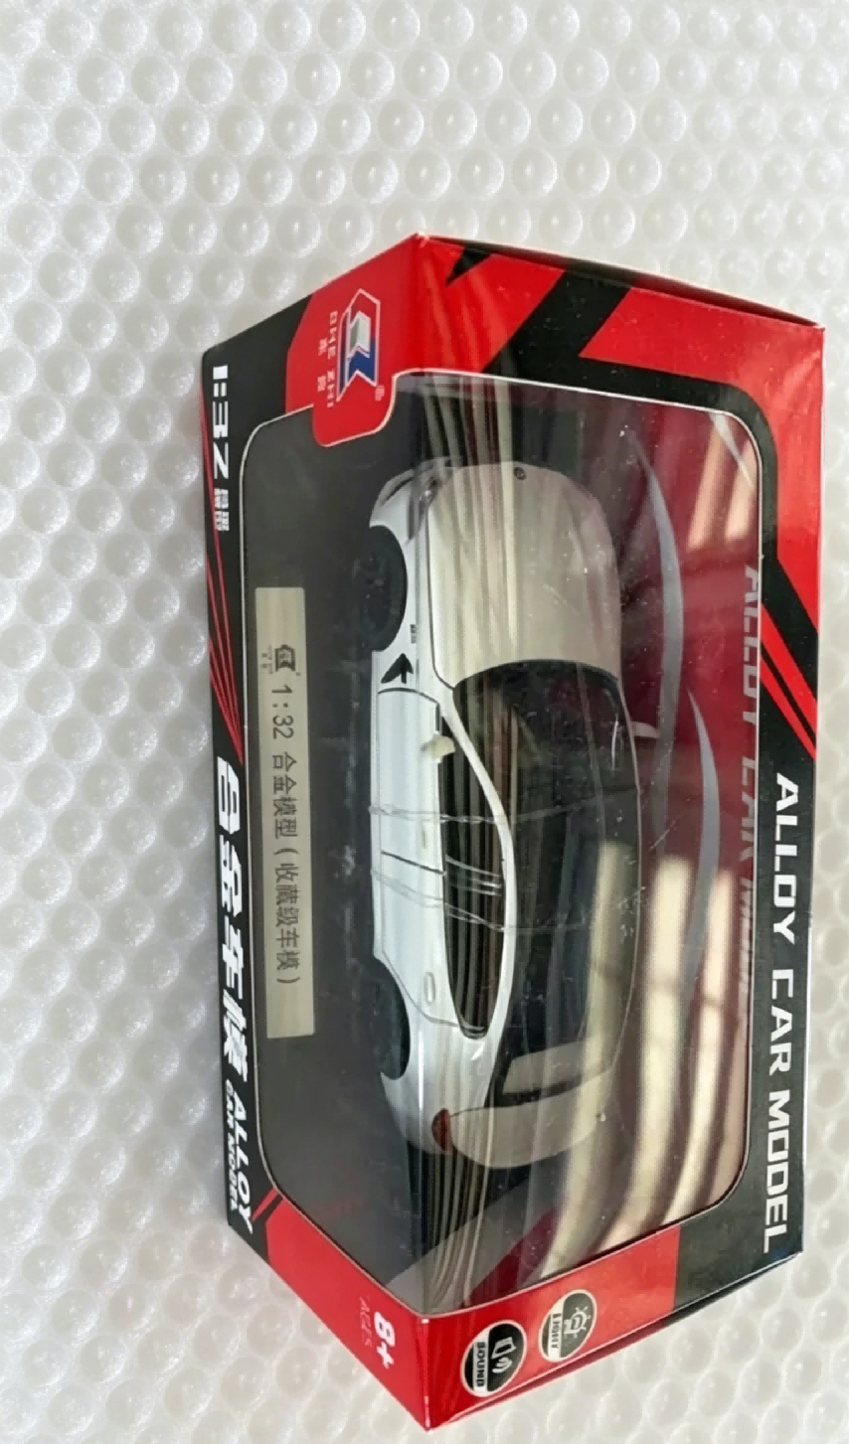

一、核心含义
• 不是真实买家订单/平台官方行为：质控部门发起
主要目的：
1. 查发货真实性：是否虚假发货、空包
2. 查商品对版：实物与标题/图片/描述是否一致
3. 查合规：有无假货、侵权、违规

二、怎么识别（典型特征）
• 订单号：常见 02131/ 020213 //02478/02090 一般是质检单，但不是百分百的都是
• 质检单一般是被取消之后会获得一个好评，我们简称质检单。
• 评论：平台会自动留评（测试用）

三、为什么会抽到你
• 新店：平台必查基础能力
• 高风险店：差评多、取消率高、客单价异常
• 随机抽检：平台常态化风控

四、正确处理（关键）
1. 正常发货、按真实订单走，花十几二十块换取一个好评是非常划算的。
2. 不要自己取消：会算违规、影响取消率、罚款
3. 不发货的情况下也要采购回来拍照回传给客服，让客服帮你处理。
4. 订单被平台取消后：不用额外操作，不扣佣金/运费
5. 商品退回：正常收回库存

五、后果
• 通过：无影响，店铺更稳、增加店铺权重
• 不通过：警告、限流、下架、罚款

